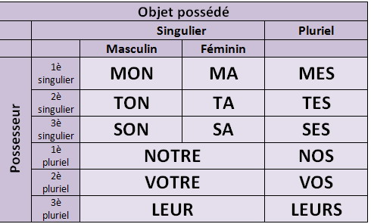


Remplissez les cases vides avec un adjectif possessif. Choisissez entre: son, sa, ses.

      - C'est le cadeau de Matheo. – C'est ___________ cadeau.
      - C'est la radio de Jules. – C'est ___________ radio.
      - C'est le disque de Lea. – C'est ___________ disque.
      - C'est l'appareil de Theo. – C'est ___________ appareil.
      - Ce sont les machines du mécanicien. – Ce sont ___________ machines.
      - C'est l'amie d’Hugo. – C'est ___________ amie.
      - Ce sont les règles de Mme Roche. – Ce sont ___________ règles.
      - C'est l'école de Camille. – C'est ___________ école.
      - C'est l'armoire de M. De Feyter. – C'est ___________ armoire.
      - C'est le thé de Sandrine. – C'est ___________ thé.
      - C'est l'appartement de Julie. – C'est ___________ appartement.
      - Nous avons une grande cuisine. – C'est ___________ cuisine.
      - J'ai un chien. – C'est ___________ chien.
      - Tu es professeur ? – C'est ça ___________ profession?
      - Bonjour Messieurs ! – Vous avez ___________ papiers?
      - Je te présente Armand et Juliette. – Ce sont ___________ amies.
      - Vous vous appelez Pascal ? – C'est _______ prénom ou _______ nom?
      - Voilà l'adresse de Clément. – C'est ___________ adresse.
      - J'ai un locataire. – Voilà ___________ nouveau locataire.
      - Voilà la chambre de la locataire. – C'est ___________ chambre.

Les Adjectifs Possessifs

Complétez les phrases suivantes à l’aide d’un adjectif possessif.
Exemple : C´est le crayon de Marc. C´est son crayon.
1. C'est le livre de Robert. C'est livre.
2. C'est la soeur de Robert. C'est soeur.
3. C'est la petite amie de Robert. C'est amie.
4. Ce sont les parents de Mireille et de Marie-Laure. Ce sont parents.
5. C'est la classe des étudiants. C'est classe.
6. J'ai une radio. C'est radio.
7. Nous avons une maison. C'est maison.
8. Tu as des amis. Ce sont amis.
9. Vous avez des problèmes. Ce sont problèmes.
10. Tu as un stylo. C'est stylo.


